الموضوع: الأسماء الموصولة
نوعها:
اسم الطالب:
الصف: السادس الإبتدائي
رقم النشاط:
زمن النشاط:

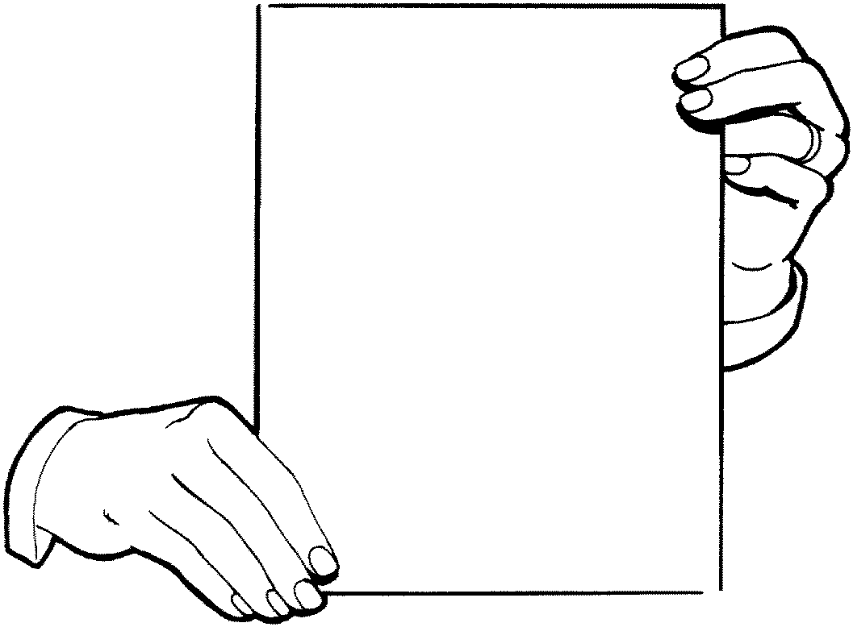
ضع أسما موصولا مناسبا في الفراغات التالية

- رأيت الأسدان ............... يأكلان اللحوم.

- هذا هو الطالب ................. فاز في السباق.

- رأيت الطبيبات .................. يعالجن المرضى.

- هذه هى الفتاة ............ نجحت في الإمتحان.

- أشتريت .............. أريده.

- أنا أعفو عن ............ يسيء إليّ.
- أمي هي ............... ربتني.

- جنودنا الشجعان هم ............... يدافعون عنا.

